**WEB PROGRAMMING 2**

**APLIKASI MANAJEMEN STOK PRODUK PHP MYSQL**



KELOMPOK 8

Reynaldo Edwin Prtama (3) (17090014)

Tri Puji Indriyani (1) (17090094)

Januarrio Kus Gunaldo (2,4) (17090117)

**DIV TEKNIK INFORMATIKA**

**POLITEKNIK HARAPAN BERSAMA**

**KOTA TEGAL**

1. DESKRIPSI APLIKASI WEB (TRI PUJI INDRIYANI)

Aplikasi penjualan air minum dan juga management stok produk, dimana memiliki 3 level akun yaitu admin, kasir dan juga pimpinan yang masing – masing dari 3 level tersebut memiliki hak untuk mengakses (liat table di bawah ini).

|  |  |  |  |  |
| --- | --- | --- | --- | --- |
|  | | ADMIN | KASIR | PIMPINAN |
| DATA MASTER | DATA BARANG | Tanda centang | Tutup | Tutup |
| DATA PETUGAS | Tanda centang | Tutup | Tutup |
| DATA PEMILIK | Tanda centang | Tutup | Tutup |
| DATA PENJUAL | Tanda centang | Tutup | Tutup |
| TRANSAKSI | PENJUALAN | Tutup | Tanda centang | Tutup |
| LAPORAN STOK | LAPORAN PERHARI | Tanda centang | Tanda centang | Tanda centang |
| LAPORAN PERBULAN | Tanda centang | Tanda centang | Tanda centang |
| LAPORAN PERTAHUN | Tanda centang | Tanda centang | Tanda centang |
| LAPORAN PENJUALAN | LAORAN PERHARIAN | Tanda centang | Tanda centang | Tanda centang |
| LAPORAN PERBULAN | Tanda centang | Tanda centang | Tanda centang |
| LAPORAN PERTAHUN | Tanda centang | Tanda centang | Tanda centang |
| FORMAT | HALAMAN UTAMA | Tanda centang | Tutup | Tutup |
| SETTING | EDIT AKUN | Tanda centang | Tanda centang | Tanda centang |
| KELUAR | Tanda centang | Tanda centang | Tanda centang |

1. ANALISIS KEBUTUHAN MODUL (JANUARRIO KUS GUNALDO)

|  |  |
| --- | --- |
| DATA MASTER | |
| DATA BARANG | Input barang masuk, Liat data barang, dan Edit Hapus data |
| DATA PETUGAS | Input tambah admin, Liat admin, dan Edit Hapus admin |
| DATA PEMILIK | Input tambah pemilik, Liat pemilik dan Edit Hapus pemilik |
| DATA PENJUALAN | Liat data penjualan, detail barang, Cetak faktur*, dan Hapus* (*Level Kasir) |

|  |  |
| --- | --- |
| TRANSAKSI* (LEVEL KASIR) | |
| PENJUALAN | Menu Transaksi |

|  |  |
| --- | --- |
| LAPORAN STOK | |
| LAPORAN HARIAN | Print laporan dalam 1 hari |
| LAPORAN PERBULAN | Print laporan dalam 1 bulan |
| LAPORAN PERTAHUN | Print laporan dalam 1 tahun |

|  |  |
| --- | --- |
| LAPORAN PENJUALAN | |
| LAPORAN HARIAN | Print laporan dalam 1 hari |
| LAPORAN PERBULAN | Print laporan dalam 1 bulan |
| LAPORAN PERTAHUN | Print laporan dalam 1 tahun |

|  |  |
| --- | --- |
| FORMAT | |
| HALAMAN UTAMA | Edit judul dan detail |

|  |  |
| --- | --- |
| SETTING | |
| EDIT AKUN | Edit akun level |
| KELUAR | Keluar level |

1. MOCKUP SISTEM (REYNALDO EDWIN PRTAMA)

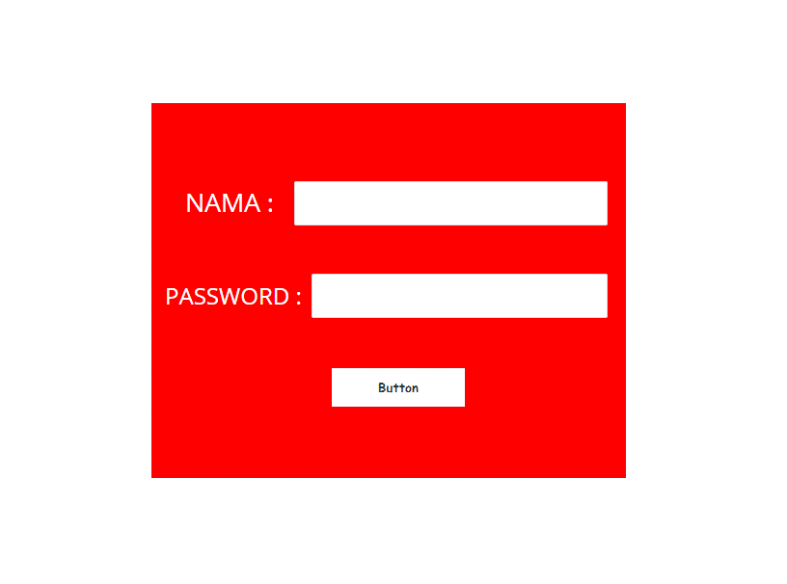

(Gambar 1 Halaman Login)

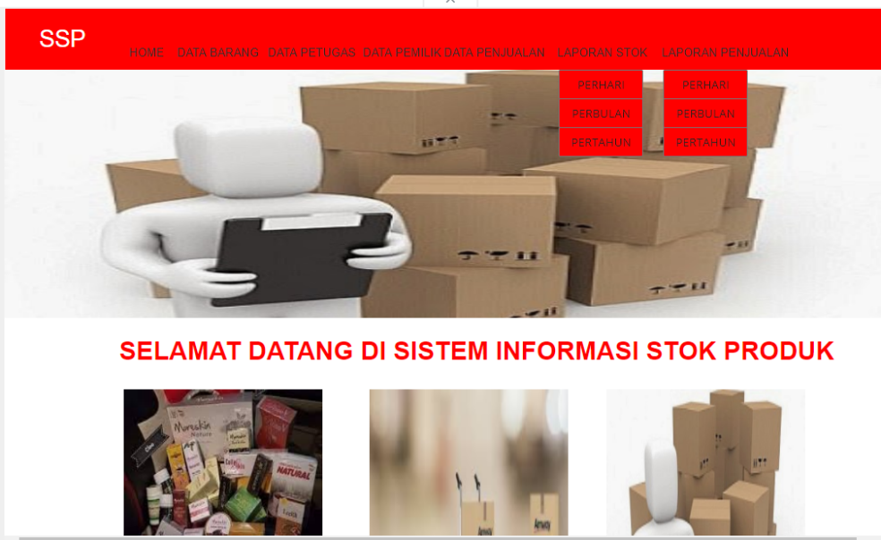

(Gambar 2 Halaman Home)

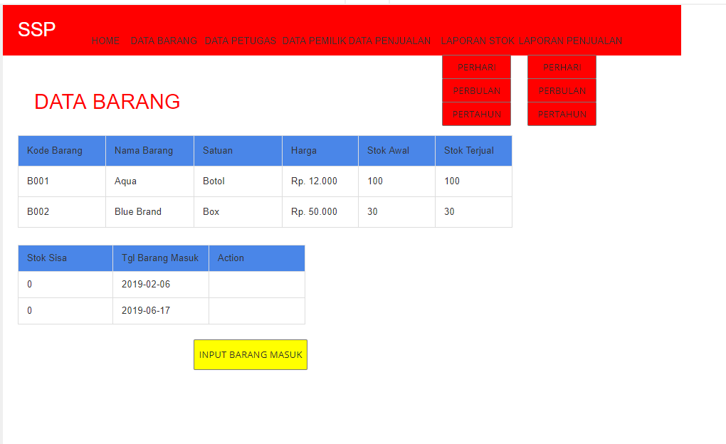

(Gambar 3 Halaman Data Barang)

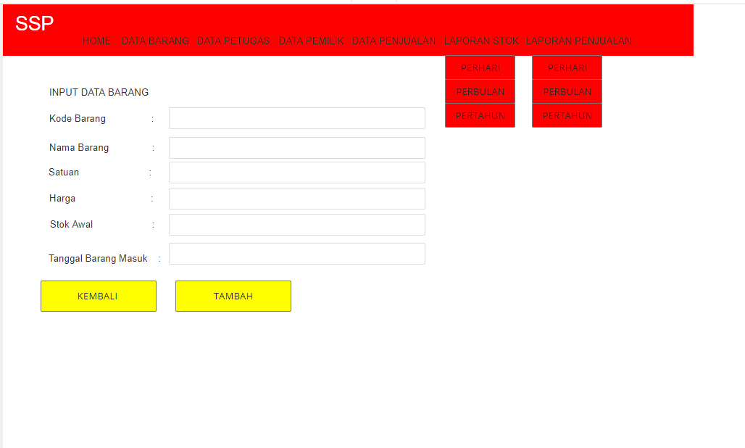

(Gambar 3.1 Halaman Input Data Masuk)

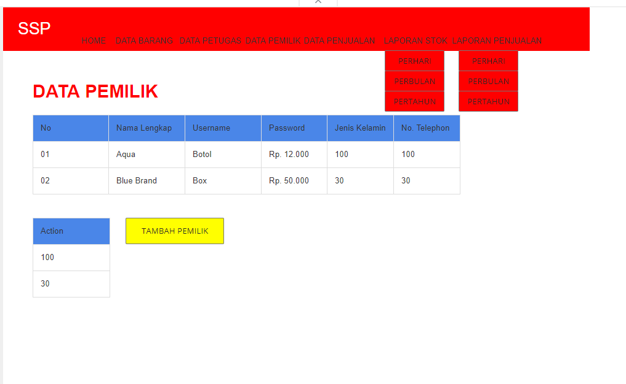

(Gambar 4 Data Pimpinan)

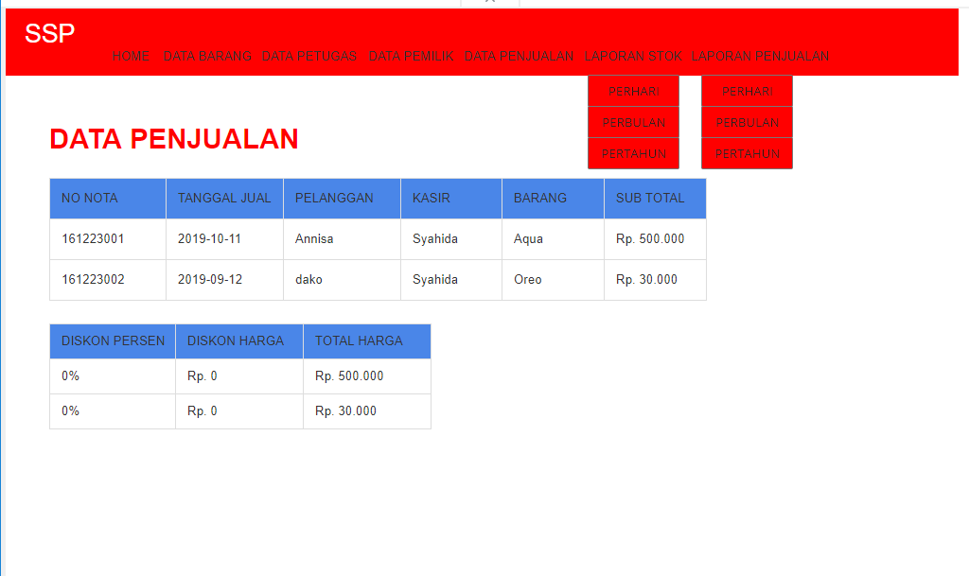

(Gambar 5 Halaman Data Penjualan)

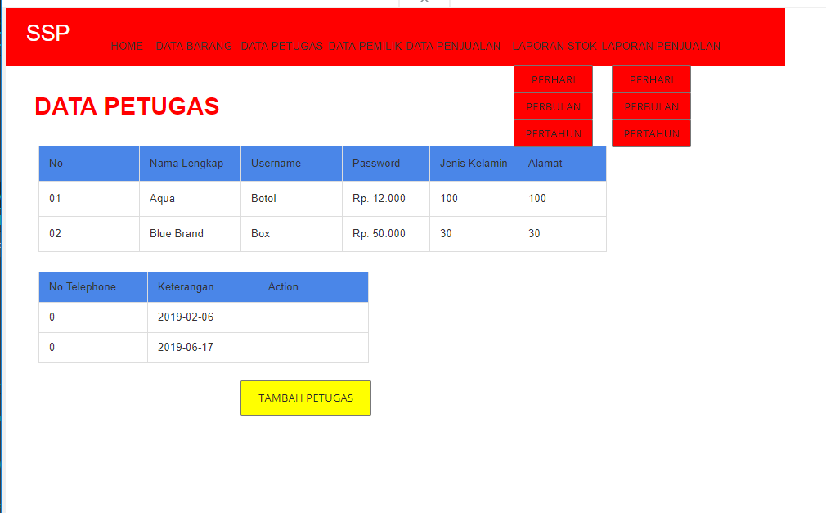

(Gambar 6 Halaman Data Admin)

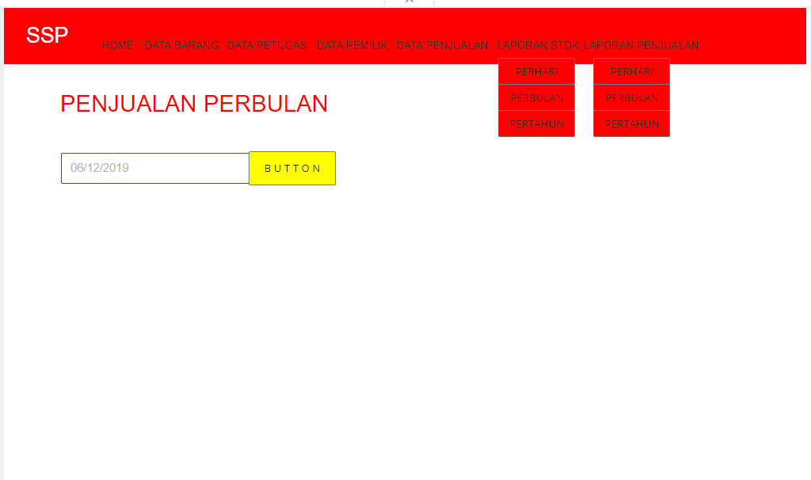

(Gambar 7 Halaman Laporan Penjualan)

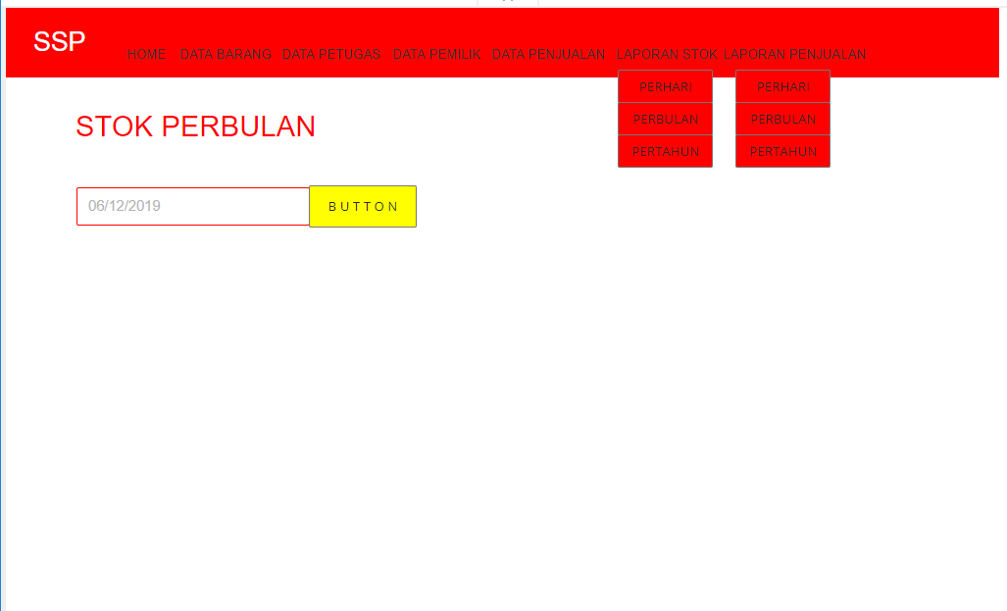

(Gambar 8 Halaman Laporan Stok)

1. SKEMA DATABASE (JANUARRIO KUS GUNALDO)

dt_penjualan

|  |  |
| --- | --- |
| tb_barang | |
| FIELD | JENIS |
| kode_barang | VARCHAR(20) |
| nama_barang | VARCHAR(100) |
| satuan | VARCHAR(50) |
| harga_jual | VARCHAR(100) |
| stok_awal | VARCHAR(15) |
| stok_terjual | VARCHAR(15) |
| stok_sisa | INT(11) |
| tanggal | DATE |

|  |  |
| --- | --- |
| tb_barang_terjual | |
| FIELD | JENIS |
| no | INT(11) |
| kode_barang | VARCHAR(30) |
| nama_barang | VARCHAR(30) |
| harga_satuan | VARCHAR(50) |
| jumlah_jual | INT(11) |
| harga_akhir | VARCHAR(50) |
| no_nota | INT(11) |

|  |  |
| --- | --- |
| tb_penjualan | |
| FIELD | JENIS |
| no_nota | INT(11) |
| tgl_jual | DATE |
| pelanggan | VARCHAR(100) |
| kasir | VARCHAR(100) |
| sub_total | INT(11) |
| diskon_persen | INT(11) |
| diskon_total | INT(11) |
| total_harga | INT(11) |

|  |  |
| --- | --- |
| tb_user | |
| FIELD | JENIS |
| kode_user | INT(11) |
| username | VARCHAR(40) |
| password | VARCHAR(40) |
| pass | VARCHAR(40) |
| nama_lengkap | VARCHAR(100) |
| jenis_kelamin | ENUM(‘LAKI-LAKI’,’PEREMPUAN’) |
| alamat | LONGTEXT |
| no_telepon | VARCHAR(15) |
| keterangan | LONGTEXT |
| level | VARCHAR(10) |

|  |  |
| --- | --- |
| tb_visi | |
| FIELD | JENIS |
| Id_visi | INT(10) |
| Kode_user | INT(10) |
| Judul | VARCHAR(100) |
| isi | TEXT |